 |  | 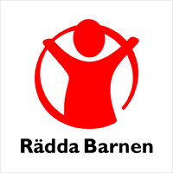 | 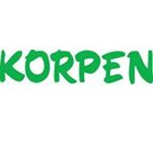
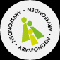


Internationellt sommarlägret på Gotland
Demokrati för Barns Framtid (DBF) i samarbete med Korpen idrottsmotion och Rädda barnen på Gotland arrangerar internationellt sommarläger 2015.

På lägret kommer vi att bada, göra utflykter, spela basket och fotboll, tävla inom dans och musik, ha disco, delta i Almedalsveckan samt prata om FN:s barnkonvention och diskutera kring temat integration.

När: | 25:e – 29:e juni. Gemensam avfärd från Kupan, Röda korset, kl 13:30.
Var: | Folkhögskolan i Fårösund.
Vilka: | Barn mellan 12 -15 år är välkomna att delta. Obs att barn som är aktiva inom DBF och Rädda barnen kommer att prioriteras vid platsbrist.
Utrustning: | Badkläder, varma kläder, handduk, hygienartiklar, sovsäck, matsäck för båtresenärer, fickpengar (ca 200 kr).
Kostnad: | 100 kr per barn

Anmälan nedan lämnas in senast den 25:e april.
Lämna till: Claudien Tuyisabe, Irisdalsgatan 57, 621 42 Visby; telefon: 070-0714059
mail: claudien24@yahoo.fr; hemsida: www.demokratiforbarnsframtid.se

--------------------------------------------------------------------------------------------------------------------

ANMÄLAN – lämnas/skickas till Claudien senast den 25:e april
För- och efternamn:

Adress:

Eget telefonnummer:

Personnummer:

Allergier/specialkost:

Namn och telefonnummer till förälder/ kontaktperson:

